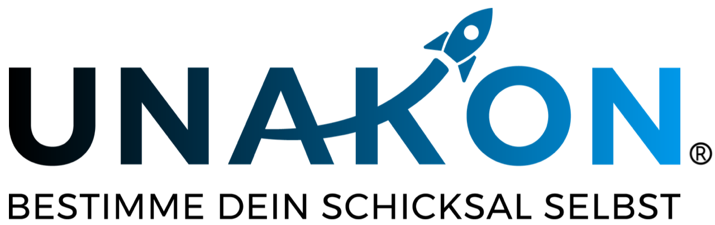
Zustimmungserklärung: Recht am eigenen Bild im Rahmen eines Imagefilms und einer Broschüre (Muster)

Zu diesem Muster:

- Das nachstehende Formular bedarf immer einer Anpassung auf den Einzelfall bzw. ihres Unternehmens.
- Das Muster ist auszufüllen, dies an den bereits dahingehend gekennzeichneten Stellen, ggf. auch darüber hinaus.
- Das Muster unterstellt, das kein Betriebsrat existiert, keine Betriebsvereinbarung verabredet ist und keine tariflichen Regelungen zu beachten sind.
- Das Muster ist unter Umständen u. a. wegen inzwischen veröffentlichter Rechtsprechung zu aktualisieren. Bitte setzen Sie sich hierzu unverbindlich mit uns in Verbindung.
- Bei Unsicherheiten darüber, wie mit dem Mustertext zu verfahren ist, empfehlen wir Ihnen dringend, den Rat eines Anwalts einzuholen. Eine erste Anfrage nach Unterstützung durch uns ist stets in ihrer Mitgliedschaft inkludiert.
- Haftungsausschluss: Alle Formulare und Mustertexte sind unbedingt auf den Einzelfall hin anzupassen. Wir haben uns bei der Erstellung große Mühe gegeben. Trotz alledem können wir absolut keinerlei Haftung dafür übernehmen, dass das jeweilige Dokument für den von Ihnen angedachten Anwendungsbereich geeignet und ausreichend ist. In Zweifelsfällen kontaktieren Sie uns bitte unter vertraege.recht@unakon.de

Zustimmungserklärung (Muster)

Ich bin darüber informiert worden, dass mein Arbeitgeber _______________ [genaue Angaben zum Arbeitgeber] zum Zwecke der Werbung für sein Unternehmen einen Imagefilm, gegebenenfalls ergänzt durch eine Imagebroschüre, erstellen lassen möchte. Dabei wird es zu Bild- und Tonaufnahmen kommen, auf denen auch meine Person aufgenommen bzw. abgebildet sein wird. Der Imagefilm und die etwaig hergestellte Imagebroschüre werden außerhalb der Werbung meines Arbeitgebers für sein Unternehmen nicht kommerziell genutzt werden. Hierzu erkläre ich:

- Ich sage meine Mitwirkung an den Bild- und Tonaufnahmen zu.
- Wenn die Aufnahmen während der regulären Arbeitszeit erfolgen, so erhalte ich für meine Mitwirkung die übliche und durch Arbeitsvertrag vereinbarte Vergütung; eine gesonderte Vergütung für meine Mitwirkung an den Aufnahmen steht mir nicht zu. Sollten die Aufnahmen außerhalb der üblichen Arbeitszeit erfolgen, so erhalte ich hierfür - abhängig vom zeitlichen Umfang - meine übliche Vergütung als Überstunden bezahlt. Das Arbeitszeitgesetz ist zu beachten.
- Hinsichtlich der Bild- und Tonaufnahmen trete ich sämtliche mir zustehenden Rechte am eigenen Bild an meinen Arbeitgeber ab. Ich stimme der Verbreitung und Archivierung der Aufnahmen mithilfe digitaler Medien und anderen Datenträgern ausschließlich zu den oben genannten Zwecken zu.
- Mir ist bewusst, dass die Verbreitung des Imagefilms auch über eine Veröffentlichung im Internet auf der Website meines Arbeitgebers erfolgen wird. Bildaufnahmen können gegebenenfalls in eine Imagebroschüre aufgenommen werden. Unter Umständen wird es auch zu einer Verbreitung des Imagefilms und der Broschüre über Internetseiten Dritter (z. B. YouTube) kommen, wenn diese wiederum den oben genannten Zwecken verpflichtet sind.
- Ich stimme weiterhin der Vervielfältigung der erwähnten Aufnahmen zu den genannten Zwecken zu.
- Meine Zustimmung soll auch über das etwaige Ende meiner Beschäftigung bei meinem Arbeitgeber hinaus gelten.
- Sollte mein Arbeitgeber die Aufnahmen zu anderen als in dieser Erklärung genannten Zwecken nutzen, so kann ich meine Zustimmung jederzeit und ohne Verpflichtung zur Ersatzleistung frei widerrufen.
- Sollte eine Klausel dieser Erklärung unwirksam oder nichtig sein, unwirksam oder nichtig werden, so soll die Erklärung im Übrigen wirksam bleiben. Die unwirksame oder nichtige Klausel soll durch eine solche Regelung ersetzt werden, die dem Inhalt der unwirksamen oder nichtigen Regelung möglichst nahe kommt.

__________________________________
Ort/Datum/Unterschrift des Arbeitnehmers

